Plantilla para Presentación de Artículos en la Revista CIDET

Resumen—Este documento contiene orientaciones básicas para la elaboración de un trabajo técnico para la Revista CIDET y en sí es un ejemplo de la disposición deseada (inclusive del presente extracto) y que puede ser usado como plantilla. Contiene información acerca del formato, tamaños, y tipos de letra. Presenta reglas de estilo donde se explica el manejo de ecuaciones, unidades, figuras, tablas, reseña de los autores y referencias. El resumen está limitado a 150 palabras y no puede contener ecuaciones, figuras, tablas o referencias. Se debe indicar de manera concisa lo que se hizo, cómo se ha hecho, los resultados principales y su significado.

Abstract--Basic guidelines for the preparation of a technical work for Revista CIDET are presented. This document is itself an example of the desired layout (inclusive of this abstract) and can be used as a template. It contains information regarding desktop publishing format, type sizes, and typefaces. Style rules are provided that explains how to handle equations, units, figures, tables, and references, and authors' biographies. The abstract is limited to 150 words and cannot contain equations, figures, tables, or references. It should concisely state what was done, how it was done, principal results, and their significance.

Palabras Clave—Formato, estilo, plantilla

Key Words—Format, style, template

Glosario
De ser necesario, referenciar un glosario de términos que precede a la introducción.

Introducción
Este documento es un ejemplo de la disposición deseada de un artículo para la Revista CIDET. Contiene información sobre el formato, tamaños, y tipos de letra. Presenta reglas de estilo donde se explica cómo solucionar ecuaciones, unidades, figuras, tablas, referencias y reseñas de los autores.

Preparación del Artículo
Utilice separación silábica automática y comprobación de la ortografía. Además, asegúrese de que sus oraciones son completas y que existe una continuidad dentro de los diferentes párrafos. Compruebe la numeración de los gráficos (figuras y tablas) y asegúrese de que todas las referencias apropiadas estén incluidas.

Plantilla
Este documento puede ser utilizado como una plantilla para preparar su artículo. Usted puede escribir sobre las secciones del documento, cortar y pegar en ella, y / o utilizar los estilos de marcado.

Formato
Utilice este formato como plantilla, prepare su trabajo técnico en un solo espacio, en formato de doble columna. No viole los márgenes (es decir, texto, tablas, figuras y ecuaciones no se puede extender hacia los márgenes). Utilice justificación plena y uno o dos espacios entre las secciones, y entre el texto y las tablas o figuras, para ajustar la longitud de la columna.

Tipo de Letra y Tamaños
Use Times New Roman a 10 puntos para el cuerpo del artículo. La Tabla I ofrece muestras de los tamaños de los tipos y estilos apropiados para su uso.

Encabezados de Sección
Una sección primaria es enumerada por un número romano seguido de un punto, con texto centrado y en mayúscula sostenida.

Una sección secundaria es enumerada por una letra capital seguida de punto, con texto en cursiva y mayúscula inicial.

Una sección terciaria es enumerada por un número arábigo seguido de paréntesis y dos puntos, con texto en cursiva y mayúscula inicial.

Una sección de cuarto nivel es enumerada por una letra minúscula seguida de paréntesis y dos puntos, con texto en cursiva y mayúscula inicial.

TABLA I
Ejemplos de Tamaños y Estilos de la fuente
Times New Roman
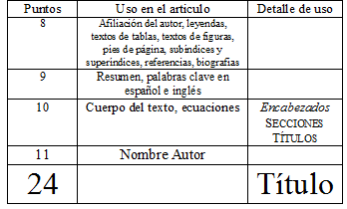

Figuras y Tablas
Digitalice sus tablas y figuras insertándolas en formato de imagen y envíelas adjuntando los archivos fuente de las mismas. Compruebe la numeración de los gráficos (figuras y tablas) y asegúrese de que todas las referencias apropiadas se incluyen. En las etiquetas de los ejes de las figuras escriba la magnitud y ponga las unidades entre paréntesis. No etiquete los ejes sólo con unidades.

Numeración
Numere las citas de referencias consecutivamente en paréntesis cuadrados [1]. Refiérase simplemente al número de referencia, como en [2]. Compruebe que todas las figuras y tablas se numerarán correctamente. Use números arábigos para las figuras y números romanos para las tablas. Apéndices de figuras y tablas deben ser numeradas consecutivamente con las figuras y tablas que aparecen en el resto del documento.

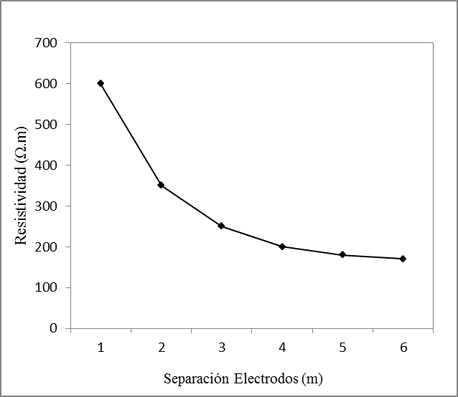

Fig. 1. Resistividad del terreno como función de la separación de dos electrodos.

Unidades
Se solicita a los autores utilizar las unidades del Sistema Internacional de Unidades (SI), la coma para separar las cifras decimales y el punto para indicar millares y millones.

Ecuaciones
Utilice un editor de ecuaciones. Utilice paréntesis para evitar ambigüedades en denominadores.
Numere las ecuaciones consecutivamente con los números de la ecuación en paréntesis contra el margen derecho, como en (1). Asegúrese de que los símbolos en su ecuación han sido definidos antes o inmediatamente después de que aparezca la ecuación.
$I_{F}=I_{B}=−I_{C}=A^{2}I_{A1}+{\text{AI}}_{A2}+I_{A0}=\frac{−J\sqrt{3}E_{A}}{Z_{1}+Z_{2}} \left(1\right)$Donde I_{F} es la corriente de falla.

Referencias
Las referencias son importantes para el lector que quiere profundizar más en él tema, por lo que cada cita debe ser completa y correcta. No hay verificación editorial sin referencias, por lo tanto, una referencia incompleta o incorrecta redundará en detrimento de la calidad y el valor del artículo. Preferiblemente, las referencias deben ser publicaciones fácilmente disponibles.
Enumere sólo una referencia por número de referencia. Si una referencia se encuentra disponible a partir de dos fuentes, cada una debe aparecer como una referencia aparte.

- M. S. Agudelo, C. M. Pérez, y P. J. Ruíz, "Cálculo de la Resistividad del Terreno," IEEE Trans. Power Delivery, vol. 3, pp. 549-557, Apr. 1988.
- Y. Molina, Análisis de Circuitos, vol. I. Medellín: Norma, 1990, p. 81.
- S. L. Tello. (1997, May.). Sistemas de Puesta a Tierra: Ingetesa S.A., Medellín, Colombia. [Online]. Disponible:
http://www.ingetesa.com/doc/products/bsg/intra/ infra/html

Reseña Autor(es)
Incluir una reseña del currículo de cada autor. Se debe comenzar con el nombre del autor y seguir con sus títulos académicos, experiencia laboral, cargo actual y dirección electrónica. Un párrafo por autor.

 En la Revista CIDET, tienen cabida preferencial los artículos de investigación científica y desarrollo tecnológico, las reflexiones originales sobre un asunto y la revisión del estado de un dominio específico de la ciencia y la tecnología. Por lo tanto, la orientación de los artículos debe ser especialmente técnica, descriptiva, objetiva, analítica y muy bien fundamentada, sin comercializar una empresa, producto o servicio específico. Los artículos deben ser inéditos y podrán ser presentados en los idiomas oficiales de la revista; español o inglés. Los artículos se deben redactar en tercera persona del singular, impersonal, contar con adecuada puntuación y redacción, carecer de errores ortográficos y conservar equilibrio en la estructura de sus párrafos.

